Chapitre 3: Passage en période hivernale – quelle stratégie adopter pour l'activité physique ?
Concepts de base pour une prise de muscle, tout en limitant la prise de gras et en optimisant le système immunitaire.
Dans ce chapitre, nous abordons en détail l'hyperplasie de myofibrilles dans les fibres musculaires, la récupération et les astuces d’entrainement concrètes que vous pourrez utiliser pour progresser bien plus efficacement.
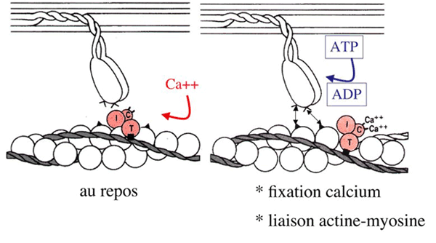
L’objectif d’un entrainement de force est d’augmenter le nombre de myofibrilles dans les fibres musculaires.. Ce résultat est obtenu grâce à un entrainement avec poids qui doit inclure des exercices à 70-100% d'intensité, avec des séries à l’échec musculaire. Cependant le sens de ce type d’entrainement et les processus qui se déroulent dans les muscles ne sont toujours pas parfaitement connus.
En fait, pour augmenter la force nécessaire des fibres musculaires (FM) il faut atteindre l'hyperplasie (augmentation) des myofibrilles. Ce processus se produit lors de l'accélération de synthèse protéique, alors que la dégradation des protéines reste stable. Il est commun de penser que la tension mécanique dirigée au muscle est le stimulus pour l’hyperplasie. Or les tests dans ce sens étaient faits sur les animaux, qui subissent alors un stress énorme, ce qui provoquait une sécrétion hormonale importante, et cette augmentation était le facteur stimulant de la force.
Les principaux facteurs qui influent sur la croissance musculaire (qui déterminent la synthèse rapide de protéines - formation de l'ARN messager (ARNm) dans le noyau - dans la cellule) sont :

1) Stock d'acides aminés dans la cellule.
2) Augmentation de la concentration d’hormones anabolisantes dans le sang (muscle).
3) Augmentation de la concentration de créatine "libre" dans les Fibres Musculaires (FM).
4) Augmentation de la concentration d’ions d'hydrogène dans les FM.
Le deuxième, troisième et quatrième facteurs sont directement liés à la composition d’exercices d’entrainement.
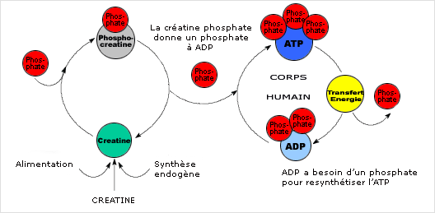
Nous avons vu dans le chapitre précédent le mécanisme de synthèse des organelles dans la cellule (surtout des myofibrilles) et la formation d’acide lactique – et par la même l’augmentation de la concentration de créatine et d’ions d’hydrogène dans les FM. L'accumulation de la créatine dans l'espace libre sarcoplasmique a le rôle important dans la définition des propriétés contractiles (qui régulent le métabolisme énergétique), mais elle sert aussi de stimulus endogène puissant, qui favorise la synthèse des protéines dans le muscle squelettique. Il y a une stricte balance entre la teneur en protéines contractiles et la créatine. La créatine phosphate est la passerelle qui transporte l’énergie des mitochondries vers les myofibrilles, donc l’augmentation de la concentration de Créatine Phosphate (suite à la prise de Créatine Monohydrate) augmente la capacité de travail du sportif.
Le facteur le plus important qui augmente l’hyperplasie des myofibrilles est l’augmentation de concentration d’hormones anabolisantes dans le sang, puis dans les noyaux des cellules des tissus actifs. L'augmentation d’ ions d'hydrogène provoque la labilisation des membranes (augmentation de la taille des pores dans les membranes, ce qui conduit à une pénétration plus facile d’hormones dans la cellule), active l'action des enzymes, facilite l'accès des hormones à l'information génétique – les molécules d'ADN. En réponse à l'augmentation simultanée de la concentration de créatine et d’hydrogène se forme l’ARNm. La durée d’ARNm est de quelques secondes pendant un exercice de force, plus de cinq minutes en repos. Ensuite les molécules d'ARNm sont détruites, cependant les hormones anabolisantes sont stockées dans le noyau de la cellule pendant plusieurs jours.
L’exécution d’un exercice de force - par exemple - 10 répétitions de squat au tempo 3 à 5 secondes par répétition, donc la durée totale de l'exercice de 50 secondes. Pendant cela un processus cyclique a lieu dans les muscles: la descente et la remontée de barre – de durée de 1-2 secondes – sont effectuées grâce aux réserves d'ATP; pendant la pause de 2-3 secondes - lorsque les muscles deviennent peu actifs car la charge est répartie le long de la colonne vertébrale et les os des jambes – la resynthèse de l'ATP a lieu à partir de la créatine phosphate. Cette créatine phosphate se resynthétise par des processus en aérobie des Fibres Musculaires Lentes et par la glycolyse en anaérobie dans les Fibres Musculaires Rapides. Comme la puissance des processus en aérobie et glycolytiques est bien plus faible que la vitesse de consommation d'ATP, les stocks de créatine phosphate sont progressivement épuisées, et à un moment donné il est impossible de continuer l’exercice avec la même puissance – c’est l’échec musculaire. Parallèlement à la mise en place de la glycolyse anaérobie dans le muscle l’acide lactique et des ions d’hydrogène s’accumulent. Les ions d'hydrogène détruisent les liaisons des structures quaternaires et tertiaires des molécules protéiques, ce qui conduit à une modification de l'activité enzymatique, labilisation des membranes et facilitation d'accès des hormones à l'ADN.
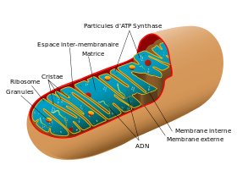
L'action combinée d’ions d'hydrogène et de créatine libre conduit à l'activation de synthèse d'ARNm. La créatine étant présente dans les fibres musculaires pendant l'exercice et dans les 30-60 secondes après, pendant la resynthèse de Créatine Phosphate en une série d’exercice l'athlète gagne environ une minute de synthèse d'ARNm. En répétant les séries la quantité d’ARNm croît conjointement avec la concentration d’ions d’hydrogène, il y a donc contradiction – possibilité de détruire plus que ce qui est synthétisé. Ceci peut être évité en mettant des repos longs entre les séries ou alors en s’entrainant plusieurs fois par jour avec peu de séries aux séances d'entraînement.
La question des intervalles de repos entre les jours d’entrainement sont liés à la vitesse de mise en œuvre de l'ARNm dans les myofibrilles. ARNm est dégradé dans les premières minutes après exercice, cependant les structures formées sur leur base se synthétisent en organelles pendant 4-7 jours. Les données sur les changements structurelles dans les fibres musculaires et les sensations subjectives après l’entrainement du muscle en mode excentrique sont : premiers 3-4 jours - il y a des dégradations des myofibrilles et une forte douleur dans le muscle, ensuite les fibres se normalisent et les douleurs disparaissent – il y a une prévalence des procédés de synthèse sur la dégradation.
À partir de toute cette information voici quels sont les enseignements concrets à tirer pour l’entrainement effectif en salle :
1 – le meilleur effet pour l’hyperplasie des myofibrilles n’est pas une pure augmentation des charges.
2 – il faut entrainer les fibres musculaires lentes et rapides.
3 – l'étirement des muscles est un facteur important sur l'ADN et la formation de l'ARN, car les facteurs clés de l’organisme (augmentation de la concentration hormonale, acidification des muscles, augmentation de la concentration de créatine libre) sont mis en œuvre. L’étirement musculaire n’est qu’une condition préalable à l'émergence des facteurs stimulant l'hyperplasie des myofibrilles.
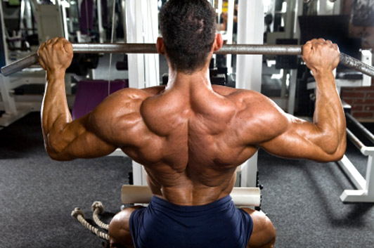
4 – la phase d’entrainement excentrique est plus efficace que la phase concentrique. La phase négative du mouvement plus importante que la phase positive – il faut exécuter l’exercice en contrôle total et en résistant à la phase de relâchement, effectuer les mouvements lents. Dans notre exemple la durée de la tension musculaire était de 1-2 secondes, intervalle de repos – 2 secondes, et 10 répétitions. Ainsi les dépenses de l’ATP et de Créatine Phosphate et l’accumulation d'ions d’hydrogène ont été dans les deux cas approximativement les mêmes. Pour surmonter la résistance en mode excentrique, il est nécessaire de recruter plus d’Unités Moteur, lors d’entrainement en excentrique une compétence spéciale pour l’exécution des exercices se développe. Dans les deux types d’entrainement les conditions pour l’hyperplasie des myofibrilles dans les fibres musculaires glycolytiques sont créés – l’augmentation de concentration d’hormones anaboliques, l'apparition de créatine libre, augmentation de concentration d'ions d’hydrogène. Par conséquent, ce n’est pas le type d'exercice qui influe sur l'hyperplasie des myofibrilles, mais les facteurs biologiques qui stimulent la transcription d'ADN (lecture des informations à partir de gènes - l'hérédité). Soit on peut augmenter la phase excentrique en faisant des exercices « négatifs » - on retient la charge au maximum, c’est le partenaire qui effectue le travail concentrique – soit on fait les deux phases mais on ralentit le mouvement grandement en phase excentrique.
5 – Isométrie. Ceci rejoint la phase d’entrainement excentrique. La mobilisation des fibres musculaires lors du travail statique est maximale, ce qui accélère les processus décrits plus haut et booste l’hypertrophie par l’hyperplasie des myofibrilles.
6 – Plusieurs entrainements par jour. L'utilisation des poids à 90-95% de Poids Maximal sans atteindre l'épuisement de la Créatine Phosphate ni l'augmentation de la concentration en ions d’hydrogène ne peut provoquer une hyperplasie, mais la répétition de ce type d’entrainements plusieurs fois par jour conduit à une addition des effets (concentration d'hormones anabolisantes dans les noyaux des Fibres Musculaires actif) et donc à l’hyperplasie.
Dans la dernière partie de notre cycle de ce mois, nous allons parler de l’hyperplasie des myofibrilles dans les fibres oxydatives, d’exemples d’entrainement concret « clé en main » et de la nutrition importante à tenir pendant la période froide de l’année. Et n’oubliez pas – la connaissance est la clé.
Tchoumatchenko Denis, www.deniss.org.

